

**Examen transversal Evaluación de proyecto**

**Sistema de Gestión de la Información “DC Global”**

Profesor: Israel Naranjo

GPI7501

Sección: 01D

Integrantes:

Claudio Escandor 18906871-9

Jordan Cid 18696427-6

Eduardo Obreque 19.025420-8

27-06-2019

Contenido

Índice 2

CAPÍTULO I - PERFIL DEL PROYECTO. 6

Resumen del Proyecto*.* 6

Antecedentes Generales. 6

Identificación y descripción del problema. 6

Descripción y Delimitación de la solución. 7

Resultados y logros esperados. 7

Alcances y Limitaciones. 8

2. CAPÍTULO II – ESTUDIO DEL PROBLEMA. 8

Descripción del Proceso de Negocio. 8

Descripción del problema. 9

Unidades afectadas. 9

Reglas de negocio del Cliente. 9

CAPÍTULO III – DEFINICIÓN DE LA SOLUCIÓN 10

Estudio de la propuesta. 10

Metodología Empleada. 11

Nombre del proyecto (Siglas, logo tipo, nombre). 11

Propuesta de Solución. 12

. Objetivos del Proyecto. 12

General. 12

Específicos. 13

Mock-ups. 13

CAPÍTULO IV – PLANIFICACION DEL PROYECTO. 17

Supuestos del proyecto. 17

Factores críticos de éxito. 17

Interesados del proyecto. 17

Planificación de Recursos Humanos. 18

Análisis Capacitación. 19

Plan de Gestión de las comunicaciones. 20

CAPÍTULO V – GESTIÓN DEL ALCANCE DEL PROYECTO. 20

Acta de constitución del proyecto. 20

Proposito y justificación del proyecto. 21

Descripción del proyecto y entregables. 21

Requerimientos del alto nivel 22

Requerimientos del producto. 22

Requerimientos del proyecto. 22

Objetivos. 23

Premisas y restricciones. 23

Riesgos iniciales de alto nivel. 24

Presupuesto inicial asignado. 24

Lista de interesados. 24

Requisitos de aprobación del proyecto. 25

Criterios de cierre o cancelación. 25

Asignación del gerente del proyecto y nivel de autoridad. 26

Niveles de autoridad 26

Determinación de requerimientos. 26

5.2.1. Funcionales. 26

No funcionales. 27

Alcances del proyecto 29

Restricciones del proyecto. 29

CAPÍTULO VI – GESTIÓN DEL TIEMPO DEL PROYECTO. 30

Metodología de Desarrollo y Ciclo de Vida del Desarrollo/Producto. 30

Definición de actividades. 30

Definición de EDT. 30

Secuencia de las Actividades. 31

Estimación de recursos. 32

Estimación de la duración. 32

Planificación y desarrollo de cronograma. 32

Especificación de camino CRÍTICO (ruta crítica). 32

Definición de línea base. 32

CAPÍTULO VII – CONTROL Y SEGUIMIENTO DEL PROYECTO. 33

Estándares de Documentación, Convenciones y Métricas. 33

Control de cambios. 34

CAPÍTULO VIII – GESTIÓN DE RIESGOS. 34

Levantamiento de riesgos. 34

Evaluación de riesgos. 35

categorización de riesgos. 35

Planes de gestión de riesgos. 36

“DR001” Documentación errónea. 36

“DR002” – Hardware y Software. 37

“DR003” – Falta de personal. 37

“DR004” – Que un trabajador se enferme. 38

CAPÍTULO IX – GESTION DE LA CALIDAD DEL PROYECTO. 39

Roles de QA. 39

Actividades de QA. 40

Plan de verificación y validación. 40

Alcance 40

Identificación del Proyecto. 41

Requerimientos para Verificar. 41

Estrategias de Verificación: 41

CAPÍTULO X – CIERRE DE PROYECTO. 43

Producto a entregar. 43

Escalabilidad del proyecto. 43

CAPÍTULO XI – CONCLUSIONES. 44

CAPÍTULO XII – BIBLIOGRAFIA. 44

CAPÍTULO XIII – ANEXOS. 44

# CAPÍTULO I - PERFIL DEL PROYECTO.

## Resumen del Proyecto*.*

* Nuestro proyecto actual trata sobre el caso semestral de la empresa DC Global y la problemática con la cuenta actualmente esta empresa que se ha formado con el pasar de los años, dentro de todo este documento indicaremos cada uno de estos problemas presentados identificándolos y describiéndolos con mayor lujo de detalles para lograr comprender por qué se originaron.
* A su vez indicaremos los distintos tipos de soluciones que podremos implementar para mejorar aún más el rendimiento y la optimización del trabajo que ya se está realizando, con esto esperamos mejorar la calidad del trabajo de la empresa a la vez que se simplifica.

## Antecedentes Generales.

* La empresa DC Global se dedica hace más de 20 años a la venta de artículos deportivos y cuenta con sucursales distribuidos principalmente en América y Europa, actualmente la empresa cuenta con más de 300 vendedores a nivel mundial.

## Identificación y descripción del problema.

* Dentro de los principales problemas que podemos identificar dentro de la empresa podemos destacar el aumento de clientes a gran medida a lo largo del tiempo a la vez del aumento por parte de los trabajadores y como el sistema informático que posee actualmente la empresa fue diseñado para un pequeño número de personas esto provoca la lentitud y caída del sistema.
* Por otro lado, cabe recalcar los diversos problemas referentes al stock con él cuenta la empresa ya que al solo actualizarlo una vez dentro del día provoca que los vendedores no tengan conocimiento de cuanto es el stock que tienen disponible para la realización de la venta y como finalidad termina en un inventario poco confiable.
* Por último, podemos encontrarnos con fallas dentro de las ventas de la empresa ya que al solo emitir un ticket con la venta provoca la falta de registro de estas en el sistema por lo que no se pueden realizar seguimientos como lo son los pagos pendientes.

## Descripción y Delimitación de la solución.

* Algunas de las soluciones que tenemos que implementar se encuentran orientadas al sistema de stock que posee la empresa el cual tiene que poder ser visto desde las distintas sucursales que posee la empresa además de actualizarse constantemente con cada venta
* que se genere por parte de los vendedores para que estos pueden ver la cantidad exacta que disponen para cada venta.
* Como segundo punto a reforzar son las ventas, cada vendedor tendrá su usuario propio además de una contraseña encriptada para poder logearse con éxito dentro de nuestro sistema, además gracias a esto podremos obtener los montos correspondientes a cada uno de los diferentes vendedores y base a las metas alcanzadas por estos poder realizar el pago de las comisiones.
* Por último, podremos optimizar el sistema para los clientes debido a que nuestro sistema lograra que todos los clientes puedan registrarse libremente y con esto poder llevar un registro y control de todos los pagos pendientes que posea el usuario, además de poder visualizar el número de puntos acumulados por cada una de las compras realizadas por dicho cliente.

## Resultados y logros esperados.

* Los resultados que esperamos después de la implementación de nuestras soluciones son un mayor control y seguimiento del stock con el que cuenta la tienda para no perder ningún producto y poder facilitarles el trabajo a los vendedores y los clientes que compren los productos, de igual manera tener un mayor registro de las ventas y de los ingresos generados por los vendedores de las tiendas ya que estos se verán directamente beneficiados según las metas que alcancen al igual que los clientes con los puntos que puedan generar ,Como último punto una mayor comunicación entre todas las sucursales para que se logren comunicar de manera inmediata y efectiva y así poder realizar unas mayores ganancias y comodidades laborales.

## Alcances y Limitaciones.

* La aplicación va a estar en un data center con un SLA de un 99.9%.
* La solución solo se aplicará en un formato web.
* El stock de la central de modificar automáticamente, no se podrá realizar una modificación personal.
* Las contraseñas solo podrán ser visible de forma encriptada.
* La solución solo va a permitir el manejo de los perfiles de los usuarios.
* La solución solo contara con los colores corporativos de la empresa.
* La solución solo se centra en el proceso de ventas de vendedores no abarcara otras áreas referentes a este rol.

# CAPÍTULO II – ESTUDIO DEL PROBLEMA.

## *Identificación del Cliente.* Tipo de cliente: DC Global

Nuestro cliente es la empresa multinacional DC Global dedicada desde hace 20 años a la venta de artículos deportivos en diversas partes del mundo. Actualmente esta empresa cuenta con más de trecientos vendedores y varias sucursales en doce países distribuidas en los continentes de América y Europa.

## Descripción del Proceso de Negocio.

El proceso de negocio actualmente se centra en la gestión de venta y stock de artículos deportivos. El proceso inicia cuando el cliente entra en la sucursal de DC Global para la compra de uno o varios productos, este conversa con el vendedor indicándole cual es el producto que desea, el vendedor procede a buscar el producto dentro del sistema, si el producto cuenta con un stock positivo se agrega a una hoja de pedido que cuenta con todos los productos pedidos por él cliente, en caso de que el producto posea un descuento se debe indicar en la hoja de pedido. Una vez el cliente finaliza la petición de productos el vendedor le entrega la hoja de pedido al cajero para que se realice el pago correspondiente, luego de que se realiza el pago, el cliente va con su ticket de venta al mesón del vendedor y le indica el tipo de despacho para los productos, el tipo de despacho puede ser en tienda o domicilio, si indica que el despacho debe realizarse a domicilio el cliente debe llenar una hoja de despacho, esta hoja una vez llenada por el cliente el vendedor procede a enviársela a bodega para que este despache los productos.

## Descripción del problema.

El software usado actualmente por la empresa DC Global fue diseñado cuando solamente existían dos sucursales y diez vendedores por sucursal. Hoy en día la empresa se compone de trecientos vendedores y varias sucursales por lo que sistema anterior se encuentra prácticamente obsoleto, algunos de los problemas que han generado son: la caída del sistema durante el día, inventarios poco fiables, no existe integración con los documentos fiscales, las claves de los jefes de tienda son conocidas por los vendedores por lo que en ocasiones se hacen descuentos sin autorización y no se pueden ver informes de ventas desde otro lugar que no sea desde la oficina.

## Unidades afectadas.

Las áreas o unidades afectadas por el uso de este software desactualizado son:

* Área de dirección: la pobre generación de informes que actualmente posee la empresa no le permite a la gerencia tomar decisiones acertadas acerca de las futuras estrategias para la venta de artículos deportivos.
* Área de Ventas: Al momento de la venta de un producto los vendedores no pueden ver el stock real del producto lo que provoca que muchas veces se vendan productos con stock negativo.
* Área de contabilidad y finanzas: la incapacidad para realizar un control detallado de los pagos pendientes produce que no se pueda llevar a cabo un registro del movimiento real del dinero de la empresa.

## Reglas de negocio del Cliente.

***R1:*** Antes de realizar la venta de un producto se debe verificar si cuenta con stock.

***R2:*** No se pueden realizar ventas de productos que cuentan con un stock negativo.

***R3:*** Cada producto pedido por el cliente se debe ingresar en una hoja de pedidos.

***R4:*** Si un producto cuenta con descuento esto también se debe indicar en la hoja de pedidos.

***R5:*** El pago de los productos se puede realizar en efectivo o factura.

***R6:*** Un pago se archiva como pendiente si la fecha actual es mayor a la fecha de pago de la factura.

***R7:*** Si un cliente posee pagos pendientes no se le pueden vender más productos.

***R8:*** Una vez se realiza el pago de un producto se debe emitir un ticket de venta.

***R9:*** El pago de las comisiones de los vendedores se calcula en base a sus metas.

***R10:*** Si el cliente quiere cambiar un producto debe llenar una hoja de petición de cambio indicando el producto comprado, el producto por el que se quiere cambiar y el motivo por el cual desea cambiar el producto.

# CAPÍTULO III – DEFINICIÓN DE LA SOLUCIÓN

## Estudio de la propuesta.

Luego recibir la propuesta de la empresa “DC Global” se procedió a analizar sus características.

En primer lugar, se analizó. ¿Cómo se ajusta la propuesta al objetivo que intenta alcanzar nuestra compañía?

El jefe de proyecto evalúa el impacto de la propuesta sobre los factores comerciales determinantes de la organización.

Luego, se revisa el valor de cada propuesta, en relación con las restricciones de costos de alto nivel de la organización. Si una propuesta costara más que el monto estimado en el presupuesto, no sería un proyecto viable para nuestra organización.

Finalmente, se evalúan los requisitos de recursos de la propuesta. ¿La propuesta requiere una cantidad irrazonable de recursos a causa de sus necesidades de programación? Se analiza cómo se ajusta la cantidad de recursos o de qué modo la programación determina si la propuesta es un proyecto viable.

## Metodología Empleada.

Para validar la propuesta se realiza un análisis de cada segmento de la propuesta, para ello se evaluaron los siguientes puntos:

* ¿Qué? y ¿Quién?
* Propósito y Alcance
* Objetivos
* Etapas del Proyecto
* Roles y Responsabilidades
* Inversiones y Beneficios
* Costos y Recursos

## Nombre del proyecto (Siglas, logo tipo, nombre).

* Nombre Empresa que solicita el Servicio: DC Global.
* Nombre del Proyecto: Sistema de Gestión de productos.
* Nombre Empresa prestadora del Servicio: GPIDeploy.
* Sigla: GPIDPY.
* Logotipo:



## Propuesta de Solución.

Según los requerimientos del Cliente propusimos la creación de un Sistema Informático que gestione las propiedades que administra la DC Global, esto será usado por los empleados del departamento de ventas. También la creación de un portal orientado a los productos de inventario (productos en stock).

El sistema debe lograr la integración entre esta plataforma y el stock que tienen las otras sucursales para que este en coordinación de todos los productos que se manejan en cada sucursal.

Además, se solicita la creación de una aplicación de escritorio que genere los mantenedores del sistema.

## . Objetivos del Proyecto.

* Objetivo 1: Desarrollando la plataforma lograr mantener de forma más ordenada el inventario de la empresa manteniendo los productos en una base de datos a través de una aplicación web porque la empresa necesita evitar pérdidas stock de productos.
* Objetivo 2: Agilizar la función de búsqueda de los productos para evitar las pérdidas de información y monetaria a través de la aplicación web a través de un buscador agilizamos el proceso de búsqueda del producto, el producto lo busca en la base de datos cuando se necesite cierto producto y cuanto stock hay en cada sucursal.
* Objetivo 3: integrar otros sistemas agilizando más aún los procesos de ventas.
* Objetivo 4: aumentar eficiencia para mejorar la búsqueda de productos y de venta.

## General.

Con el proyecto entregamos un sistema con una base de datos con todos los productos y stock actuales de la empresa e integrar otras plataformas (Gerencia de administración).

El objetivo central es satisfacer los requerimientos utilizando la integración con diferentes sistemas.

## Específicos.

* Mejorar le modelo de negocios de la empresa DC Global a través de la nueva plataforma de gestión de ventas.
* Hacer más eficiente el trabajo de los empleados del Departamento de Ventas, evitando errores y mejorando la forma de almacenamiento y manipulación de la información.
* Mejorar la comunicación entre los clientes de la empresa al implementar una página web donde puedan ver toda la información que requieran.

## Mock-ups.

### Iniciar Sesión.

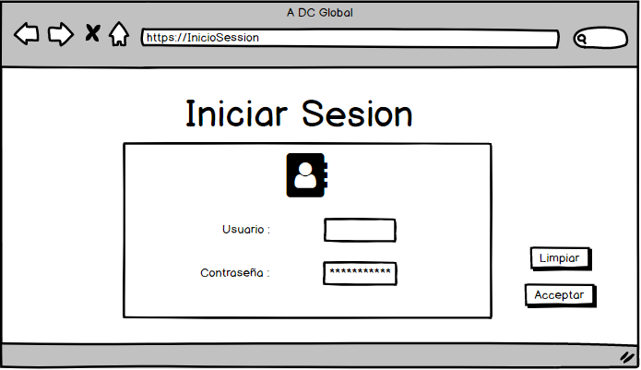

### Productos de Tienda.

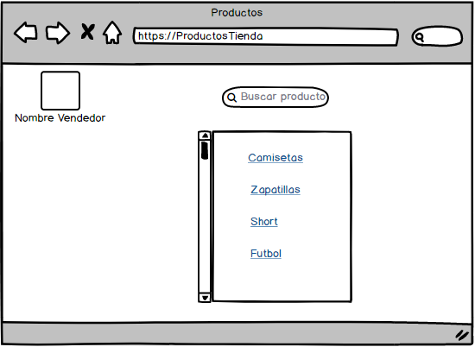

### Ver productos.

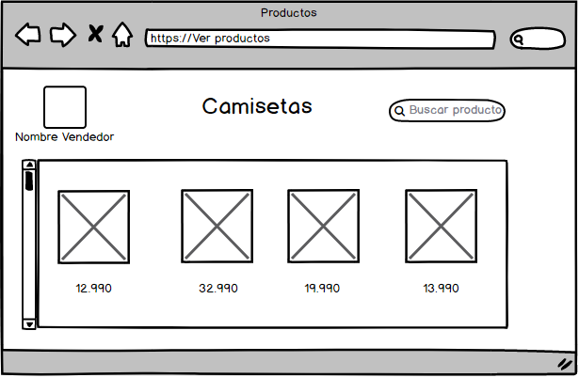

### Detalle del producto.

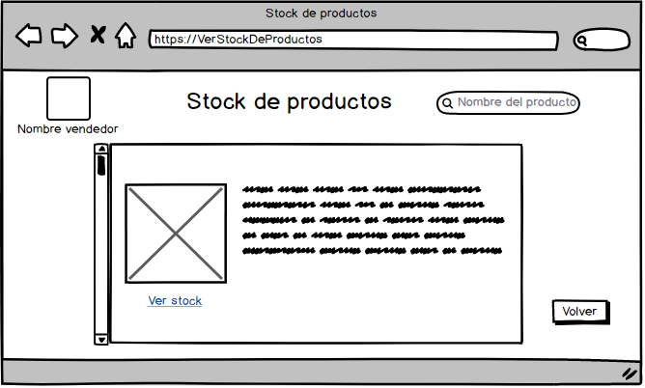

* Stock y Sucursales.

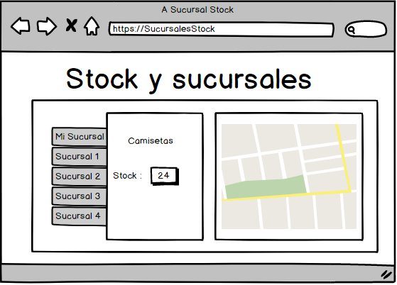

### Lista de vendedores.

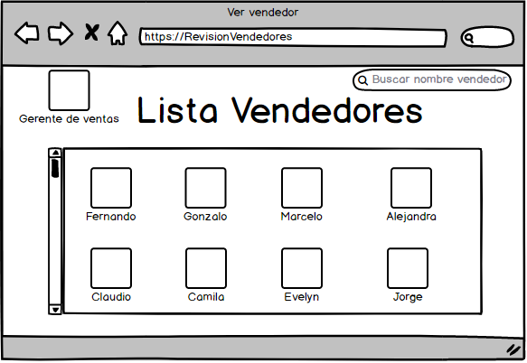

### Datos del vendedor seleccionado.

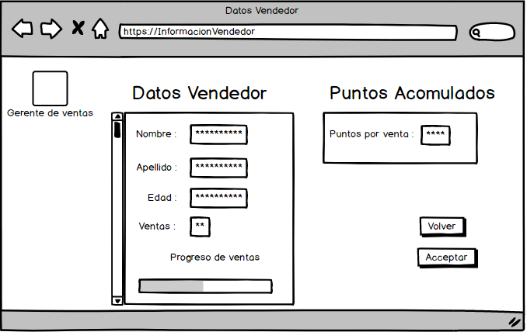

# CAPÍTULO IV – PLANIFICACION DEL PROYECTO.

## Supuestos del proyecto.

* El proyecto otorgará mayores ganancias a la empresa.
* La solución permitirá agilizar los procesos de ventas.
* El sistema será de fácil usabilidad.
* El sistema que se creara debe cumplir con las expectativas pactadas con los desarrolladores del proyecto.
* Que cada uno de los integrantes del grupo de trabajo cumpla con sus labores establecidas y en su tiempo respectivo según lo acordado en los documentos propuestos.
* Funcionalidad 100%, darles total cumplimiento a todos y cada uno de los procesos establecidos por el grupo de trabajo.

## Factores críticos de éxito.

* Definir claramente objetivos, resultados, y producto a obtener.
* Definir el alcance y limitaciones.
* Controlar y actualizar las actividades y los hitos.
* Planificar y gestionar de forma correcta los recursos.
* Permitir una comunicación estable y fluida, establecer canales de comunicación.
* Medir y cuantificar.
* Tener un plan de contingencia actualizado.

## Interesados del proyecto.

* Gerente General DC Global.
* Supervisores Departamento Ventas.
* Ejecutivos Departamento de Ventas.
* Jefe de administración.

## Planificación de Recursos Humanos.

|  |  |  |  |
| --- | --- | --- | --- |
| ***Título de equipo de trabajo*** | ***Habilidades*** | ***Rol*** | ***Responsabilidades*** |
| Eduardo Obreque. | Liderazgo, comunicación. | Jefe de proyecto. | Encargado de guiar el proyecto, establece las comunicaciones con el cliente. |
| Claudio Escandor. | Desarrollador, colaborador. | Analista de Desarrollo. | Encargado de las funciones de analista, en el cual desarrolla las aplicaciones y organiza los datos. |
| Jordan Cid. | Programador. | Programador, Administrador Base de Datos. | Responsable de los aspectos técnicos, tecnológicos, inteligencia de negocios y legales de base de datos, también de la calidad de datos. |
| Claudio Escandor. | Analista calidad. | Analista Calidad, Analista Q/A. | Responsable de planificar, ejecutar y asegurar la calidad durante y posterior a los procesos de producción. |

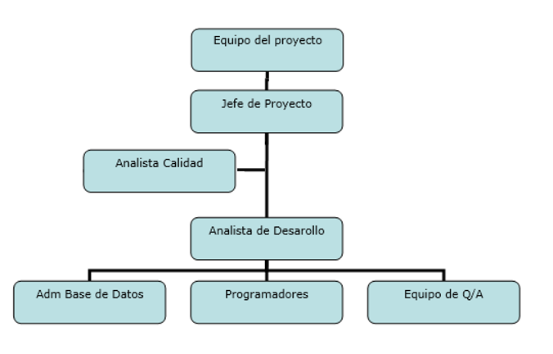

## Análisis Capacitación.

|  |  |  |
| --- | --- | --- |
|  | ***Fortalezas*** | ***Debilidades*** |
| **Análisis Interno.** | * Capacidades. * Conocimientos. * Organización. * Buen trato con la organización. * Conocimiento en varios lenguajes. * Capacidad de trabajar bajo presión. | * Quiebre institucional. * No contar con experiencia profesional. * Dificultad en adaptarse. |
|  | ***Oportunidades*** | ***Amenazas*** |
| **Análisis externo.** | * Crecimiento institucional. * Contratación para futuros proyectos de la empresa. | * Robo de información. * Perdida de información. * Cliente insatisfecho. |

## Plan de Gestión de las comunicaciones.

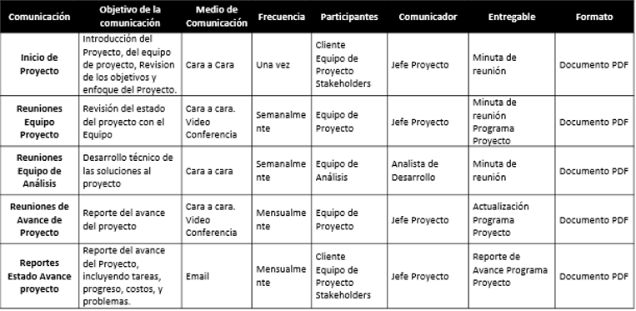

# CAPÍTULO V – GESTIÓN DEL ALCANCE DEL PROYECTO.

## Acta de constitución del proyecto.

|  |  |
| --- | --- |
| Empresa / Organización | GPIDeploy. |
| Fecha de preparación | 11/03/2019. |
| Cliente | DC Global. |
| Gerente de proyecto | Israel Naranjo. |

## Proposito y justificación del proyecto.

|  |
| --- |
| El propósito del desarrollo de este proyecto es solucionar el problema de la gestión de ventas y stock de la empresa DC Global, esta empresa actualmente se dedica a la venta de artículos deportivos y cuenta con 300 trabajadores distribuidos en las doce sucursales ubicadas en América y Europa.  El software con el que cuenta esta empresa fue desarrollado cuando solo contaba con dos sucursales y diez trabajadores por sucursal, por lo que procesos como el de actualizar el stock que solamente se ejecutaba dos veces al día para ahorrar recursos actualmente no es factible ya que se realizan ventas constantemente y se necesita tener un stock actualizado en todo momento, por tal motivo nuestra empresa implementará una solución que se adecue a lo actualmente necesita para que DC Global aumente su productividad y continúe creciendo . |

## Descripción del proyecto y entregables.

|  |
| --- |
| El Sistema DC Global debe desarrollar los módulos ventas, stock y administración de usuarios en un plazo de nueve meses cumpliendo con las funcionalidades detalladas en la especificación de requerimientos de los actores: Vendedor, Jefe de Tienda, Supervisor, Gerente de Venta, Gerente de Zona, Administrativo País, Administrativo Global, Gerente Corporativo, Gerente Global.  Los artefactos a entregar son:   * Informe Prueba 3. * Carta Gantt. * EDT. * Estimación de Recursos. * Mockups. |

## Requerimientos del alto nivel

### Requerimientos del producto.

|  |
| --- |
| La solución debe permitir a los vendedores realizar el proceso de ventas con todas las operaciones respectivas.   * La solución debe permitir tener acceso del stock de la sucursal y de las otras sucursales. * La solución debe permitir entregar información de los montos vendidos por vendedor. * La solución debe registrar a los clientes. * Se necesita el stock actualizado con la central en todo momento. * La solución debe controlar el pago de comisiones a los vendedores en base a sus metas. * La solución debe permitir el manejo de diferentes perfiles de usuarios * La solución debe manejar los proveedores de forma centralizada. * La solución debe permitir acumular puntos por venta. * La solución debe controlar los pagos pendientes. * La aplicación debe contar con contraseñas encriptadas. |

### Requerimientos del proyecto.

|  |
| --- |
| * El proyecto debe desarrollarse en un periodo de 3 meses. * No deberá sobrepasar el presupuesto establecido. * El sistema deberá basarse exclusivamente en lo que el cliente pidió. * Por cada iteración de debe desarrollar al menos una reunión con el cliente para validar los avances. * El proyecto debe desarrollarse basándose en los estándares de calidad ISO. |

## Objetivos.

| **Objetivo** |
| --- |
| **Alcance** |
| Desarrollar los módulos Ventas, Stock y Usuarios. |
|  |
| **Cronograma (Tiempo)** |
| Se debe desarrollar el proyecto en un plazo de máximo 6 meses. |
|  |
| **Costo** |
| El proyecto tendrá un costo mínimo de 38.989.958 en el que se encuentra agregado un 50% en caso de cualquier eventualidad. |
|  |
| **Calidad** |
| Los atributos de calidad a la ISO 25010. |

## Premisas y restricciones.

|  |
| --- |
| * El proyecto debe desarrollarse dentro de los plazos estipulados. * El sistema debe ser construido en arquitectura web mediante modelo de capas. * Documentar cada suceso en el desarrollo del proyecto. * Se debe seguir la planificación de la Carta Gantt. |

## Riesgos iniciales de alto nivel.

|  |
| --- |
| * Cambios en el equipo de trabajo. * Imposibilidad de realizar reuniones con el cliente para validad avances. * El presupuesto acordado no es suficiente. * Los desarrolladores no estén capacitados en el lenguaje de programación que se desarrollará el sistema. * Mal interpretar los requerimientos pedidos por el cliente. * No tener un ambiente de desarrollo parecido al de producción. * Estimar mal el tiempo de desarrollo. * Problemas de comunicación con el cliente. * Cortes del suministro eléctrico. * Recortar el presupuesto. |

## Presupuesto inicial asignado.

|  |
| --- |
| El presupuesto es de 38.989.958 millones de pesos y el presupuesto máximo para el desarrollo del proyecto es de 51.986.610. |

## Lista de interesados.

| **StakeHolders** |
| --- |
| Vendedor |
| Jefe de Tienda |
| Supervisor |
| Gerente de Venta |
| Gerente de Zona |
| Administrativo País |
| Administrativo Global |
| Gerente Corporativo |
| Gerente Global |

## Requisitos de aprobación del proyecto.

|  |
| --- |
| * Cumplir con los requerimientos estipulados en la especificación del proyecto. * Desarrollar el proyecto en los plazos estipulados con el cliente. * Cumplir con los estándares de calidad acordados. * Cumplir con un 95% de éxito en las pruebas descritas en el plan de pruebas. * Cumplir con el desarrollo completo de los módulos Ventas, Stock y administración de usuarios. |

## Criterios de cierre o cancelación.

|  |
| --- |
| * No cumplimiento de los plazos. * Sobrepasar el presupuesto acordado. * El producto no satisface las necesidades del cliente. * Falta de personal para el desarrollo del proyecto. * Desarrollar sistema en PHP. |

## Asignación del gerente del proyecto y nivel de autoridad.

*Gerente de proyecto*

| **Nombre** |
| --- |
| **Israel Naranjo** |

## Niveles de autoridad

|  |  |
| --- | --- |
| **Área de autoridad** | **Descripción del nivel de autoridad** |
| Decisiones de personal (Staffing) | **Posibilidad de tomar decisiones respecto a las tareas del personal.** |
| Gestión de presupuesto y de sus variaciones | **Aprobación de cargos extra a los inicialmente estipulados.** |
| Decisiones técnicas | **Posibilidad de tomar decisiones respecto a cambios en la plataforma** |
| Resolución de conflictos | **Posibilidad en la toma de decisiones en la involucración de los stakeholders.** |
| Ruta de escalamiento y limitaciones de autoridad | **Posibilidad de tomar decisiones sobre el nivel de tiempo de ejecución del proyecto.** |

## Determinación de requerimientos.

### 5.2.1. Funcionales.

|  |  |  |  |
| --- | --- | --- | --- |
| ID | Descripción | Actor | Prioridad |
| RF-01 | La solución debe permitir a los vendedores realizar el proceso de ventas con todas las operaciones respectivas. | VENDEDOR | Alta |
| RF-02 | La solución debe permitir tener acceso del stock de la sucursal y de las otras sucursales. | VENDEDOR | Alta |
| RF-03 | La solución debe permitir entregar información de los montos vendidos por vendedor. | GERENTE DE VENTA,  GERENTE DE ZONA |  |
| RF-04 | La solución debe registrar a los clientes. | CLIENTE | Alta |
| RF-05 | Se necesita el stock actualizado con la central en todo momento. | VENDEDOR | Alta |
| RF-06 | La solución debe controlar el pago de comisiones a los vendedores en base a sus metas. | VENDEDOR | Media |
| RF-07 | La solución debe permitir el manejo de diferentes perfiles de usuarios | USUARIO | Alta |
| RF-08 | La solución debe manejar los proveedores de forma centralizada. |  | Media |
| RF-09 | La solución debe permitir acumular puntos por venta. | VENDEDOR | Media |
| RF-10 | La solución debe controlar los pagos pendientes. | VENDEDOR | Alta |
| RF-11 | La aplicación debe contar con contraseñas encriptadas. | USUARIO | Alta |
| RF-12 | La aplicación debe permitir al Gerente y Supervisor anular una venta. | GERENTE, SUPERVISOR | Alta |
| RF-13 | La aplicación debe permitir ver informes y estadísticas de la tienda. | GERENTE DE VENTA.  GERENTE POR ZONA | Alta |
| RF-14 | La aplicación debe permitir ver las estadísticas del país. | GERENTE DE VENTA.  GERENTE POR ZONA,  GERENTE CORPORATIVO,  GERENTE GENERAL | Alta |
| RF-15 | La aplicación debe permitir ver el inventario por país | ADMINISTRATIVO PAIS | Alta |
| RF-16 | La aplicación debe permitir ver los inventarios globales | ADMINISTRATIVO GLOBAL | Alta |
| RF-17 | La aplicación debe permitir ver estadísticas globales | GERENTE DE ZONA,  GERENTE CORPORATIVO,  GERENTE GENERAL | Alta |
| RF-18 | La aplicación debe permitir administrar promociones por país. | ADMINISTRATIVO PAIS,  ADMINISTRATIVO GLOBAL | Alta |
| RF-19 | La aplicación debe permitir administrar promociones de manera global. | ADMINISTRATIVO GLOBAL | Alta |
| RF-20 | La aplicación debe permitir generar informes online. | GERENTE GENERAL | Alta |

### No funcionales.

|  |  |  |  |
| --- | --- | --- | --- |
| ID | Descripción | Atributo Calidad | Sub atributo Calidad |
| RNF-01 | La aplicación debe ser intuitiva y de fácil uso. | Usabilidad | Aprendizaje |
| RNF-02 | El sistema debe ser capaz de operar adecuadamente con hasta 10.000 usuarios. | Eficiencia | Comportamiento temporal |
| RNF-03 | La aplicación debe actualizar el inventario e información con la central de forma instantánea. | Eficiencia | Utilización de Recursos |
| RNF-04 | La aplicación debe estar en data center con un SLA de un 99,9%. | Fiabilidad | Disponibilidad |
| RNF-05 | La aplicación debe contar con manual de usuario digital como ayuda para los usuarios. | Usabilidad | Accesibilidad |
| RNF-06 | La solución debe ser en formato Web | Usabilidad | Operabilidad |
| RNF-14 | El sistema debe ser seguro | Seguridad | Confidencialidad |
| RNF-15 | El sistema debe ser de fácil aprendizaje. | Usabilidad | Aprendizaje |
| RNF-16 | El sistema debe ser adaptable. | Portabilidad | Adaptabilidad |
| RNF-17 | El sistema deber ser Interoperable. | Compatibilidad | Interoperabilidad |
| RNF-18 | El sistema debe permitir el acceso solo a usuarios registrados. | Seguridad | Integridad |
| RNF-19 | El sistema debe ser de alto rendimiento. | Eficiencia | Desempeño |
| RNF-20 | El sistema deber ser estable. | Mantenibilidad | Estabilidad |
| RNF-21 | El sistema debe tener los colores institucionales. | Usabilidad | Estética |
| RNF-22 | El sistema debe estar disponible en un servidor. | Fiabilidad | Disponibilidad |
| RNF-23 | El sistema debe ser accesible. | Usabilidad | Accesibilidad |
| RNF-24 | El sistema debe advertir de Errores de los usuarios. | Usabilidad | Protección contra errores de usuarios |
| RNF-25 | El sistema debe acusar errores. | Fiabilidad | Tolerancia a fallos |
| RNF-26 | El sistema debe soportar actualizaciones futuras. | Mantenibilidad | Capacidad de modificación |
| RNF-31 | El sistema debe ser capaz de aceptar mejoras continuas. | Fiabilidad | Madurez |
| RNF-32 | El Sistema debe ser manejable por los usuarios. | Usabilidad | Operabilidad |
| RNF-33 | El sistema debe mantener información segura de sus usuarios. | Seguridad | Integridad |

## Alcances del proyecto

El objetivo de nuestro proyecto es optimizar los procesos actuales implementados dentro de la empresa ya que los que son usados actualmente fueron desarrollados cuando esta empresa contaba solamente con 20 trabajadores. Hoy en día la empresa ha crecido de manera exponencial llegando a contar con trecientos trabajadores lo que ha provocado que en los módulos de usuario, stock y venta se generen muchos problemas. El producto que vamos a desarrollar se debe encargar de optimizar los módulos anteriormente mencionados por lo que basándonos en los requerimientos obtenidos por el cliente este proyecto mejorará la gestión de usuarios, ventas, el manejo de inventarios, mejorar la eficiencia de la producción y stock de productos, además se debe realizar la integración con los documentos fiscales.

## Restricciones del proyecto.

La restricción usada para la realización de este proyecto será la triple restricción, la que es representada por un triángulo donde el coste, tiempo y alcance se posicionan en las esquinas de este triángulo y la calidad toma la forma central del triángulo. La aplicación de la triple restricción lo que busca es llegar a una conclusión que sea satisfactoria tanto para el equipo de proyecto como para el cliente y es usada para equilibrar cada restricción ya que ninguna restricción puede ser manipulada sin que eso afecte a las demás.

# CAPÍTULO VI – GESTIÓN DEL TIEMPO DEL PROYECTO.

## Metodología de Desarrollo y Ciclo de Vida del Desarrollo/Producto.

La metodología que usaremos para desarrollar el software de la empresa DC Global será el Paradigma Orientado a Objetos para poder reutilizar código de los componentes y así lograr un desarrollo más eficiente y productivo, tomando en cuenta lo anterior junto con el alcance y el tiempo que nos supondrá desarrollar este proyecto hemos decidido que el ciclo de vida más adecuado para llevar a cabo este desarrollo es el ciclo de vida en espiral en el cual se deben llevar a cabo las fases de: Planificación, Diseño, Desarrollo, Integración, Pruebas, Despliegue y Mantenimiento por cada iteración realizada.

## Definición de actividades.

### Definición de EDT.

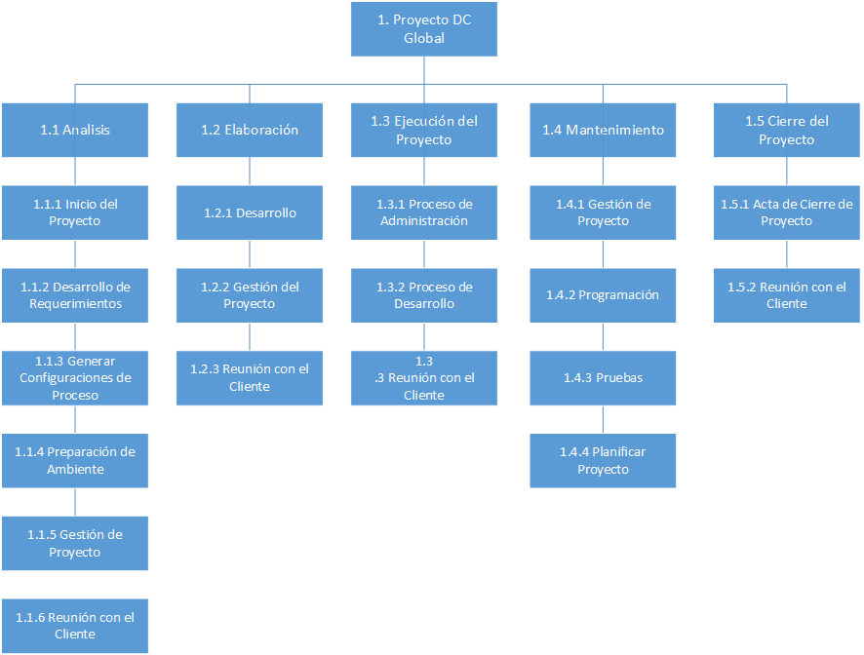

### Secuencia de las Actividades.

|  |  |
| --- | --- |
| EDT | Nombre de tarea |
| **1** | **Proyecto DC Global** |
| **1.1** | **Análisis** |
| **1.1.1** | **Inicio Proyecto** |
| **1.1.2** | **Desarrollo de requerimientos** |
| **1.1.3** | **Generar configuración de proceso** |
| **1.1.4** | **Preparación de ambiente** |
| **1.1.5** | **Gestión del proyecto** |
| 1.1.6 | **Reunión con el cliente** |
| **1.2** | **Elaboración** |
| **1.2.1** | **Desarrollo** |
| **1.2.2** | **Gestión del proyecto** |
| 1.2.3 | **Reunión con el cliente** |
| **1.3** | **Ejecución del proyecto** |
| **1.3.1** | **Proceso de Desarrollo** |
| **1.3.2** | **Proceso de Administración** |
| 1.3.3 | **Reunión con el cliente** |
| **1.4** | **Mantenimiento** |
| 1.4.1 | **Gestión del proyecto** |
| 1.4.2 | **Programación** |
| 1.4.3 | **Pruebas** |
| **1.4.4** | **Planificar el proyecto** |
| **1.5** | **Cierre de proyecto** |
| 1.5.1 | **Entrega de plantilla de cierre de proyecto** |
| 1.5.2 | **Reunión con el cliente** |

## Estimación de recursos.

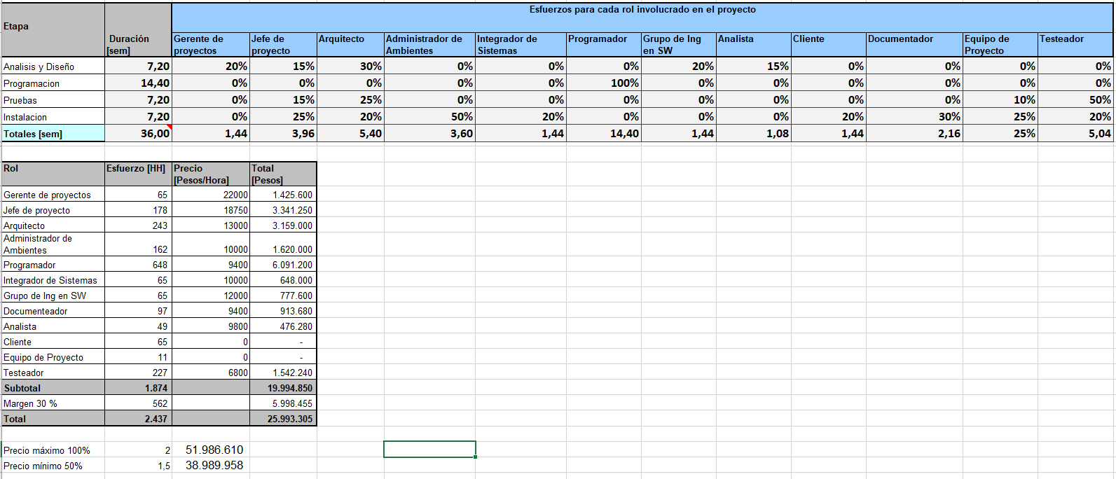

## Estimación de la duración.

* Carta Gantt Examen-Ciclo de Vida Espiral.ms.

## Planificación y desarrollo de cronograma.

* Carta Gantt Examen-Ciclo de Vida Espiral.ms.

## Especificación de camino CRÍTICO (ruta crítica).

* Carta Gantt Examen-Ciclo de Vida Espiral.ms.

## Definición de línea base.

* Carta Gantt Examen-Ciclo de Vida Espiral.ms.

# CAPÍTULO VII – CONTROL Y SEGUIMIENTO DEL PROYECTO.

## Estándares de Documentación, Convenciones y Métricas.

Para poder lograr una buena adherencia con los estándares se debe medir cuantitativamente, donde sea posible, los aspectos de calidad (por ejemplo complejidad, confiabilidad, mantenimiento, seguridad, defectos, números de problemas) utilizando métricas bien establecidas.

Para cumplir con esto, se deben realizar chequeos de:

**Administración:**

* Examinar la estructura de la organización e identificar las tareas de cada integrante del proyecto.
* Definir responsabilidades a cada integrante dentro del proyecto.

**Documentación:**

* Revisión y análisis de la documentación.
* Encontrar discrepancias en la documentación.
* Discutir las discrepancias con el equipo de trabajo y cliente.

**Estándares y métricas:**

* Monitorear adherencias del diseño a los estándares.
* Monitorear la codificación de los estándares.
* Monitorear los comentarios a los estándares.
* Monitorear las pruebas realizadas a los estándares.
* Revisar la métrica definida.
* Monitorear la conformidad que existe en el sistema.

**Revisiones y auditorias:**

* Revisar el propósito de cada revisión.
* Participar en revisiones de código.
* Examinar argumentos de revisión y auditoria.
* Identificar los requerimientos mínimos para las revisiones.

## Control de cambios.

|  |  |  |
| --- | --- | --- |
| **Revisión** | **Fecha** | **Cambio efectuado** |
| Ver 1 | 17/06/19 | * Aclaración sobre el formato de entrega * Inclusión de los anexos correspondientes |
| Ver 2 | 20/16/19 | * Se modificaron los riesgos existentes de acuerdo al documento |
|  |  |  |
| **Versión** | **Fecha de entrega en vigencia** | **Cambio efectuado** |
| Ver 3 | 24/06/19 | Se modificó todo el documento en extenso |

# CAPÍTULO VIII – GESTIÓN DE RIESGOS.

## Levantamiento de riesgos.

En este documento nos enfocaremos principalmente en definir y brindar una solución a los posibles riesgos de la empresa “DC Global” a partir del caso de estudio entregado, para así poder lograr una mayor eficiencia y facilidades a los vendedores y los clientes dentro de la empresa.

Trataremos de abarcar principalmente los riesgos que podemos encontrar en el ámbito de gestión de los productos y de las ventas generadas para así poder explayar con más detalle cada una de las acciones y medidas preventivas que realizaran los actores de este, para lograr una mayor cobertura de todos los posibles riesgos que nos encontraremos a lo largo de todo nuestro proyecto.

## Evaluación de riesgos.

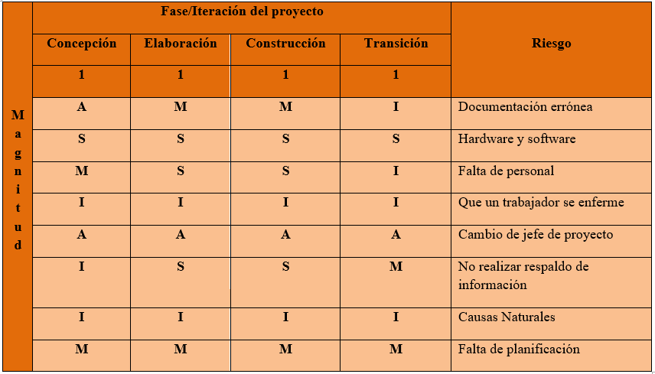

## categorización de riesgos.

Para tener un mayor entendimiento de los riesgos a los cuales nos enfrentamos durante la creación de nuestra plataforma es agruparlos dependiendo de sus tipos. Algunos tipos de categorías en los que podríamos agrupar nuestros riesgos son:

**Riegos de Tecnología**:

* No realizar respaldo de información.
* Herramientas de testing automatizado estén mal configuradas.
* No realizar respaldo de información.

**Riesgos Operativos:**

* Elevado coste de personal.
* Falta de planificación operativa y financiera.
* Falta de personal para el desarrollo de la plataforma.
* Que un trabajador se enferme.

**Riegos Ambientales:**

* Causas Naturales.
* Temperaturas extremas (Frio, Calor).

## Planes de gestión de riesgos.

### “DR001” Documentación errónea.

* + 1. ***Magnitud del Riesgo o Ranking***.
* Nivel de magnitud: A.
  + 1. ***Descripción.***

Una mala toma de requerimientos por parte del equipo podría generar problemas a la hora de cumplir con las expectativas y necesidades del cliente.

* + 1. **Impacto**.

Documentación de especificación errónea o incompleta.

* + 1. ***Indicadores.***

No poder cumplir con las expectativas del cliente además de no contar con información precisa de los requerimientos solicitados.

* + 1. ***Plan de mitigación.***

Realizar una entrevista con el cliente para generar una buena toma de requerimientos y si es necesaria una segunda persona al momento de realizarla para tener dos puntos de referencia.

* + 1. **Plan de contingencia.**

Realizar una segunda entrevista o mantener contacto con algún método de contacto con el cliente.

* + 1. ***Responsable del riesgo****.*

Analista de requerimientos.

### “DR002” – Hardware y Software.

* + 1. ***Magnitud del riesgo o ranking.***
* Nivel de magnitud: S.

***1.2.2*** ***Descripción.***

Problemas con el hardware y software, que no funcionen correctamente.

***1.2.3 Impactos.***

Retrasos al momento de la gestión del sistema por no contar con el material suficiente para la ejecución o programación de este.

***1.2.4 Indicadores.***

Más de un 60% de los equipos no cuentan con los recursos suficientes para la realización de la plataforma.

***1.2.5 Plan de mitigación.***

Contar con los recursos necesarios para la ejecución del sistema basándose en la toma de requerimientos, teniendo a disposición un Hardware compatible con lo requerido y con los Software necesarios para la programación que se requiere.

***1.2.6 Plan de contingencia***

Realizar un análisis rápido de los elementos necesarios y adquirirlos.

***1.2.7 Responsable del Riesgo.***

Equipo de soporte en Hardware y Software.

### “DR003” – Falta de personal.

* + 1. ***Magnitud del Riesgo o Ranking***
* Nivel de magnitud: M.
  + 1. ***Descripción.***

La falta de personal para el desarrollo de la plataforma.

***1.3.3 Impactos.***

Retrasos de los tiempos establecidos con el cliente y problemas con la distribución de tareas debido a la cantidad de personal faltante.

***1.3.4 Indicadores.***

No contar con más del 50% de los empleados presupuestado anteriormente.

***1.3.5 Plan de mitigación.***

Contratación de personal específico necesitado en cada área segundo la planteado con anterioridad más un personal de apoyo en caso de requerirlo para brindar apoyo al resto del equipo en caso de necesitarlo.

***1.3.6 Plan de contingencia.***

Contratación y capacitación de mayor personal para cubrir las áreas que lo necesitan.

***1.3.7 Responsable del Riesgo***

Personal.

### “DR004” – Que un trabajador se enferme.

* + 1. ***Magnitud del Riesgo o Ranking.***
* Nivel de magnitud: I.
  + 1. **Descripción.**

Algún trabajador podría ausentarse por motivos de salud o presentar algún tipo de licencia laboral.

***1.4.3 Impactos.***

Retrasos de los tiempos establecidos con el cliente y problemas con la distribución de tareas.

***1.4.4 Indicadores.***

Que más de un 90% de los empleados tenga algún inconveniente por problemas de salud .

***1.4.5 Plan de mitigación***

El empleado tiene que hacerse un chequeo constantemente y en el caso de encontrarse mal de salud informar inmediatamente para tomar las medidas preventivas relacionadas.

***1.4.6 Plan de contingencia.***

Redistribución de los equipos para ayudar al equipo en el cual se encontraba el trabajador con ayuda de algún otro que tenga una menos cantidad de tareas para no generar otro atraso.

***1.4.7 Responsable del Riesgo.***

Empleados.

# CAPÍTULO IX – GESTION DE LA CALIDAD DEL PROYECTO.

## Roles de QA.

* QA Tester: Sus funciones son el diseño y la ejecución integral de pruebas, está orientado principalmente a la medición de calidad de los procesos utilizados para crear un producto de calidad, a diferencia de otros QA este se centra en la prevención y no en la detección.
* Analista QA: Es el encargado de la ejecución de pruebas para los productos durante el proceso de desarrollo, las actividades que debe realizar son: Diseñar Plan de Testing, Definir los Casos de Prueba en base los requerimientos funcionales, no funcionales y Técnicos, Definir las Pruebas de Integración que se realizarán.
* Tester: Se encarga de detectar la mayor cantidad de fallas severas con el mínimo esfuerzo, antes de que el software salga a producción colabora en todas las etapas del proceso de desarrollo para asegurar la máxima calidad del producto.

## Actividades de QA.

* Diseñar plan de testing.
* Definir los casos de prueba en base a los requisitos funcionales, no funcionales y técnicos.
* Test de integración: Definir las pruebas de Integración que se realizaran.
* Gestionar el armado de ambientes de prueba.
* Generar datos o lotes de prueba.
* Ejecutar los casos de prueba.
* Realizar la documentación de las pruebas (evidencia).
* Registrar los incidentes en la base a los defectos encontrados, así́ como también realizar su seguimiento para asegurar su adecuada corrección.
* Analizar y reportar los resultados de las pruebas, estadísticas, etc.
* Participar durante la etapa de concepción de los sistemas en la elaboración de estrategias para las pruebas.
* Participar en la definición y revisión de estándares y normas aplicables al diseño y construcción.
* Test de Performance.
* Test de Aceptación.
* Test de usabilidad/navegabilidad.
* Test de instalación.

## Plan de verificación y validación.

### Alcance

En el alcance de proceso de verificación y validación se pretende definir los que roles que tendrán los involucrados en las pruebas unitarias, integración, funcionales y de sistema.

Las pruebas unitarias serán responsabilidad del implementador, cada vez que una unidad de código es terminada el implementador debe crear un conjunto básico de casos de prueba para probar la funcionalidad de la unidad. También será el responsable de realizar los informes de verificación que especifiquen los defectos encontrados, pero no corregidos en la iteración.

Las pruebas de integración serán responsabilidad del equipo de implementadores. Estos en caso de encontrar algún defecto y no corregirlo, deben realizar el informe de verificación correspondiente.

El equipo de verificación será el encargado de la realización de las pruebas funcionales y de sistema y deberá utilizar el documento especificación de requerimientos de software para

corroborar que los elementos probados cumplan con los requerimientos pedidos por el cliente.

En el caso de los requerimientos no funcionales los encargados de verificar que estos se cumplan son el equipo de verificación.

### Identificación del Proyecto.

Los documentos usados para realizar el plan de proyecto son:

* ERS
* Estimación de los Recursos
* Carta Gantt

### Requerimientos para Verificar.

* La solución debe permitir a los vendedores realizar el proceso de ventas con todas las operaciones respectivas.
* La solución debe permitir tener acceso del stock de la sucursal y de las otras sucursales.
* La solución debe permitir entregar información de los montos vendidos por vendedor.
* La solución debe registrar a los clientes.
* Se necesita el stock actualizado con la central en todo momento.
* La solución debe controlar el pago de comisiones a los vendedores en base a sus metas.
* La solución debe permitir el manejo de diferentes perfiles de usuarios
* La solución debe manejar los proveedores de forma centralizada.
* La solución debe permitir acumular puntos por venta.
* La solución debe controlar los pagos pendientes.
* La aplicación debe contar con contraseñas encriptadas.

### Estrategias de Verificación:

#### Tipos de Prueba.

##### Pruebas de Funcionalidad.

Verifica que los requerimientos corresponden directamente con los casos de uso y reglas de negocio, los objetivos de las pruebas de funcionalidad son verificar el proceso e implementación correcta de las reglas de negocio.

***Objetivo de la prueba.***

Asegurar la funcionalidad de cada elemento probado.

***Técnica.***

Ejecutar los casos de uso usando datos válidos y no válidos para verificar que se despliegan correctamente los mensajes de error y se aplican las reglas de negocio.

***Criterio de Aceptación.***

Se deben realizar todas las pruebas planificadas y se informaron a través de informes los defectos encontrados.

##### Pruebas de Performance.

En esta prueba se miden y evalúan los tiempos de respuesta y los tiempos de transacción. El objetivo de la prueba es verificar que se logren los requerimientos de performance. Para nuestro producto las pruebas de performance verificarán los tiempos de carga de las páginas web.

***Objetivo de la prueba.***

Verificar el tiempo que se demora en realizar las transacciones bajo circunstancias normales y anormales.

***Técnica***

Levantar el servidor MYSQL y utilizar el software JMeter para realizar las pruebas de tiempos de respuesta en las páginas web.

***Criterio de aceptación.***

Las páginas web más importantes tienen un tiempo de respuesta aceptable según los requerimientos no funcionales.

##### Pruebas de Seguridad y Control de Acceso

Las pruebas de seguridad corroboran que dependiendo de los privilegios que se le hayan asignado al usuario este pueda ejecutar funciones específicas. Por lo que las pruebas de seguridad aseguran que solo los usuarios con derecho a acceder al sistema son capaces de ejecutar ciertas aplicaciones.

***Objetivo de la prueba.***

Verificar que un actor pueda acceder solo a las funciones para los cuales su tipo de usuario tiene permiso.

***Técnica.***

Identificar las funciones que realiza el actor en los casos de uso y verificar que no pueda acceder a funciones que requieren tener más privilegios.

***Criterio de aceptación.***

El actor solo puede ejecutar las funciones que se le asignaron en los casos de uso.

#### Entregables

* Modelo de Casos de Prueba.
* Informes de Verificación.
* Informes de Evaluación de Verificación.

# CAPÍTULO X – CIERRE DE PROYECTO.

## Producto a entregar.

* Resultados y logros esperados.
* Alcances y Limitaciones.
* Descripción del problema.
* Propuesta de Solución.
* Mockups.
* Factores críticos de éxito.
* Acta de Constitución del Proyecto.
* Requerimientos Funcionales.
* Requerimientos No Funcionales.
* Definición de EDT.
* Carta Gantt.
* Planes de Gestión de Riesgos.
* Roles de QA.
* Plan de Verificación y Validación.

## Escalabilidad del proyecto.

* El proyecto tiene como fin de seguir creciendo agregando cosas nuevas a la tienda u otros beneficios ya que al ser una empresa grande tiene mucho mercado para que la web avance y siga creciendo como también se debe tener el mantenimiento correspondiente para poder tener una mayor fluidez de la web.
* Al tener varias tiendas la web se amplia de una mayor variedad a las otras tiendas adaptándose a cada una de ellas y de cada plataforma que se requiera.

# CAPÍTULO XI – CONCLUSIONES.

Como conclusión de nuestro caso semestral referente a la empresa “DC Global” podemos indicar que brindamos e implementamos la mejor solución posible logrando la identificación de las problemáticas presentadas por la empresa, establecer las reglas de negocios, plantear una solución en conjunto con el cliente que abarque las falencias que presentaba la empresa en ese momento. Para posteriormente dar paso a la planificación de la implementación de nuestro sistema, identificando cada uno de los riesgos que se podrían presentar en el transcurso de la creación de este para finalmente lograr una mejora en el servicio y calidad del trabajo dentro de la empresa tanto para los clientes como para los vendedores.

# CAPÍTULO XII – BIBLIOGRAFIA.

*Iso 25000.* (11 de 03 de 2019). Obtenido de https://iso25000.com/index.php/normas-iso-25000/iso-25010

# CAPÍTULO XIII – ANEXOS.